Date:

Student Name 1:

Student Name 2:

Student Name 3:

Student Name 4:

**Start-up Questions:**

1. A man buys a new car and goes home to tell his wife. He goes the wrong way up a one-way street, nearly runs into 7 people, goes onto the sidewalk, and takes a shortcut through a park. A policeman sees all this and still doesn’t arrest him. Why not?

1. If you had a machine that could generate one million dollars a day, what would you be willing to pay for it?

1. Why is it against the law for a person living in New York to be buried in California?

1. One house is made of red bricks, one of blue bricks, one of yellow bricks, and one of purple bricks. What is the green house made of?

1. A little girl kicks a soccer ball. It goes 10 feet and comes back to her. How is this possible?

1. In South Africa, you can’t take a picture of a man with a wooden leg. Why not?

1. You drive past a bus stop and see 3 people waiting for the bus: an old lady who is about to die, an old friend who saved your life, and your perfect partner. Knowing you can only have one passenger in your car, what would you do?

1. If it took 8 men 10 hours to build a wall, how long would it take 4 men to build the same wall?

1. How far can you walk into the woods?

1. How many books can you put in an empty backpack?

1. Your friend says he can predict the exact score of every football game before it begins. He's right every time. How is that possible?

**ARTIFICIAL INTELLIGENCE AND THE ROLE OF AUTOMATION**

***TRÍ TUỆ NHÂN TẠO VÀ VAI TRÒ CỦA TỰ ĐỘNG HÓA***

With a partner or in a group, conduct a debate adopting the two positions outlined below. Once you have chosen your positions take some time to prepare your debate.

*Trong một nhóm, tiến hành một cuộc tranh luận thông qua hai vị trí được đưa ra dưới đây; viết ra những tranh luận và kết quả của cuộc tranh luận.*

**Situation**: The year is 2025. You are at a summit to decide what laws your country will put in place regarding research into Artificial Intelligence. Strong AI is decades away, but even normal AI has begun to take jobs from human workers. You and your partner must discuss your views on AI research and come to a compromise on the future laws for your country.

***Tình huống giả định****: Vào năm 2015, nhóm của bạn đang ở trong một hội nghị thượng đỉnh để quyết định luật nào mà đất nước bạn sẽ đưa ra liên quan đến nghiên cứu về Trí tuệ nhân tạo. AI đã được phát triển cách đây hàng thập kỷ, và đến ngay cả một AI bình thường cũng đã nhận công việc từ người lao động. Nhóm của bạn phải thảo luận về quan điểm của mình về AI và đi đến thỏa hiệp về luật pháp tương lai cho quốc gia của bạn.*

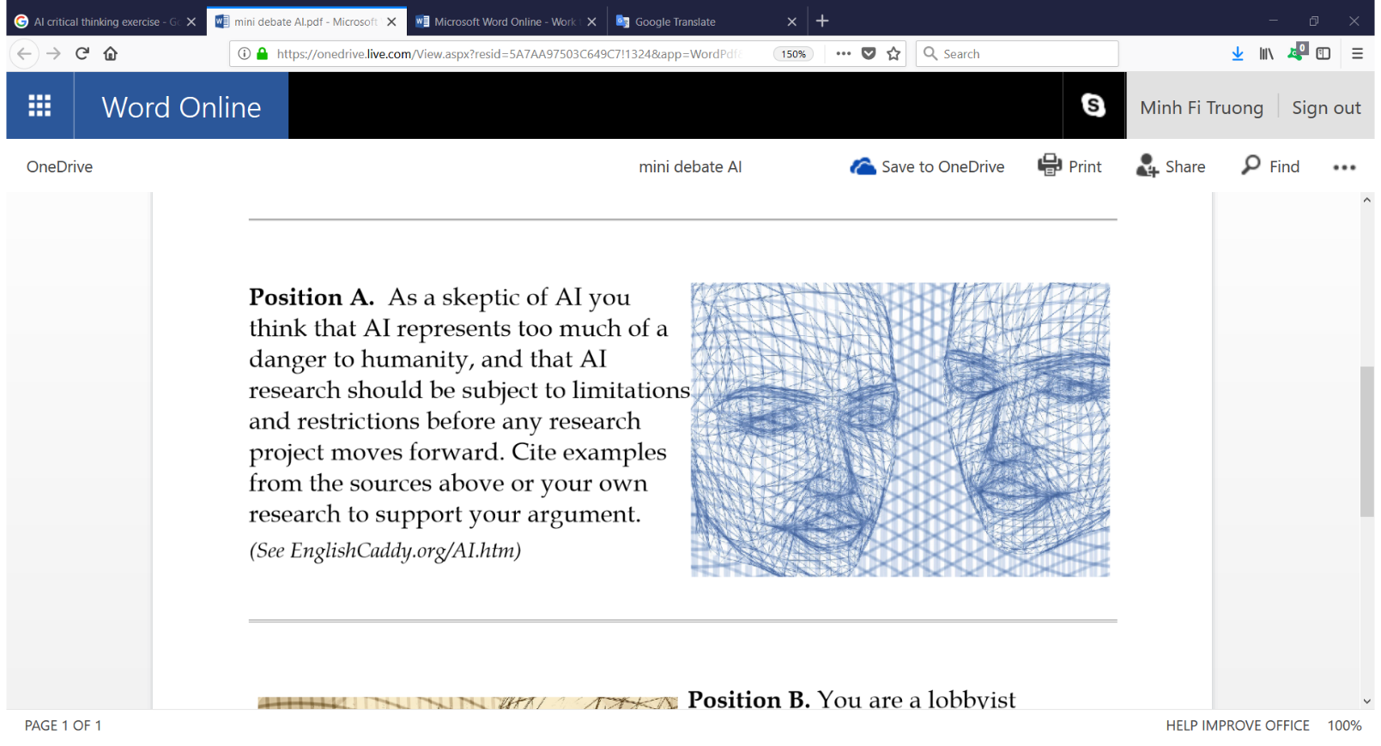**Position A**: As a skeptic of AI you think that AI represents too much of a danger to humanity, and that AI research should be subject to limitations and restrictions before any research project moves forward. Cite examples from Internet or your own research to support your argument.

***Ví Trí A:*** *Là một người hoài nghi về AI, bạn nghĩ rằng AI mang lại quá nhiều mối nguy hiểm đối với nhân loại, và việc nghiên cứu AI nên được hạn chế trước khi nó được phát triển mạnh mẽ hơn. Trích dẫn các ví dụ từ Internet hoặc nghiên cứu của nhóm để hỗ trợ cho lập luận.*

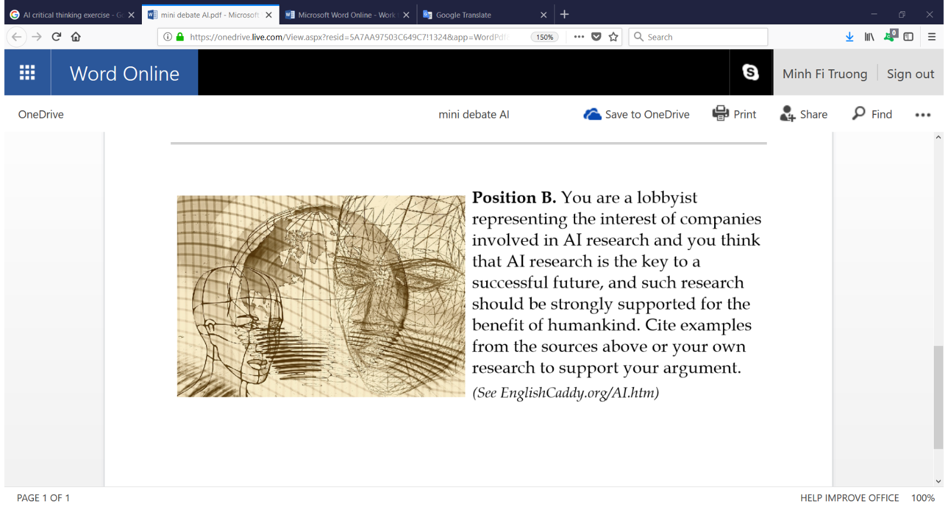**Position B**: You are a lobbyist representing the interest of companies involved in AI research and you think that AI research is the key to a successful future, and such research should be strongly supported for the benefit of humankind. Cite examples from Internet or your own research to support your argument.

***Vị trí B:*** *Nhóm của bạn là những người đại diện cho những công ty quan tâm và muốn tham gia vào nghiên cứu AI. Bạn nghĩ rằng nghiên cứu AI là chìa khóa cho tương lai thành công và những nghiên cứu như vậy cần được hỗ trợ mạnh mẽ vì lợi ích của loài người. Trích dẫn các ví dụ từ Internet hoặc nghiên cứu của nhóm để hỗ trợ cho lập luận.*